Лабораторная работа №4

Кибербезопасность предприятия

НКНбд-01-22;

Аристид Жан,

Акопян Сатеник,

Кадров Виктор,

Нве Манге Хосе Херсон Мико,

Эспиноса Висилита Кристина Микаела,

НПИбд-01-22;

Стариков Данила,

НФИбд-02-22;

Чемоданова Ангелина

Содержание

# 1 Описание сценария

Во внутреннем сегменте организации необходимо получить доступ к контроллеру домена. У доменного пользователя «Flag», в одном из полей свойств пользователя необходимо найти флаг[1].

Для прохождения данного сценария в первую очередь потребуется активная meterpreter-сессия с узлом в сегменте DMZ.

Вариант получения meterpreter-сессии с корпоративным сайтом с помощью модуля wp_wpdiscuz_unauthenticated_file_upload представлен на скриншотах(рис. 1 - рис. 2).

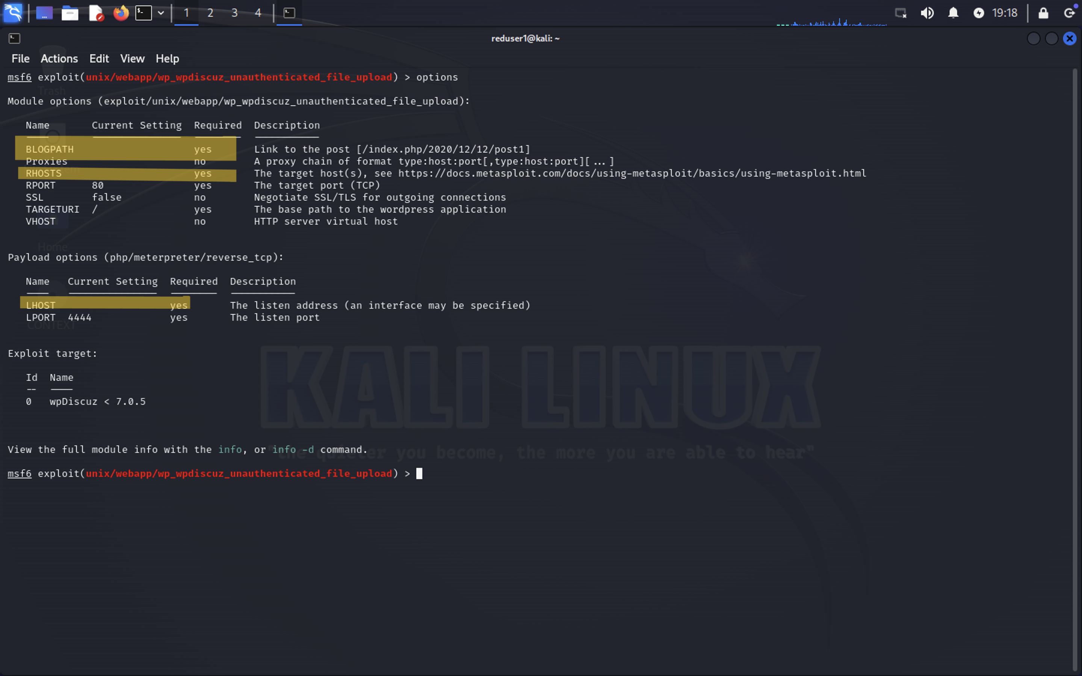

Рис. 1: Параметры модуля wp_wpdiscuz_unauthenticated_file_upload

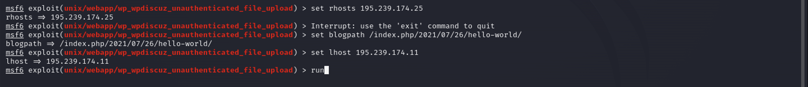

Рис. 2: Настройка и запуск meterpreter-сессии с корпоративным сайтом с помощью модуля wp_wpdiscuz_unauthenticated_file_upload

Вариант получения meterpreter-сессии с почтовым сервером с помощью модуля exchange_proxyshell_rce представлен на скриншотах(рис. 3 - рис. 4).

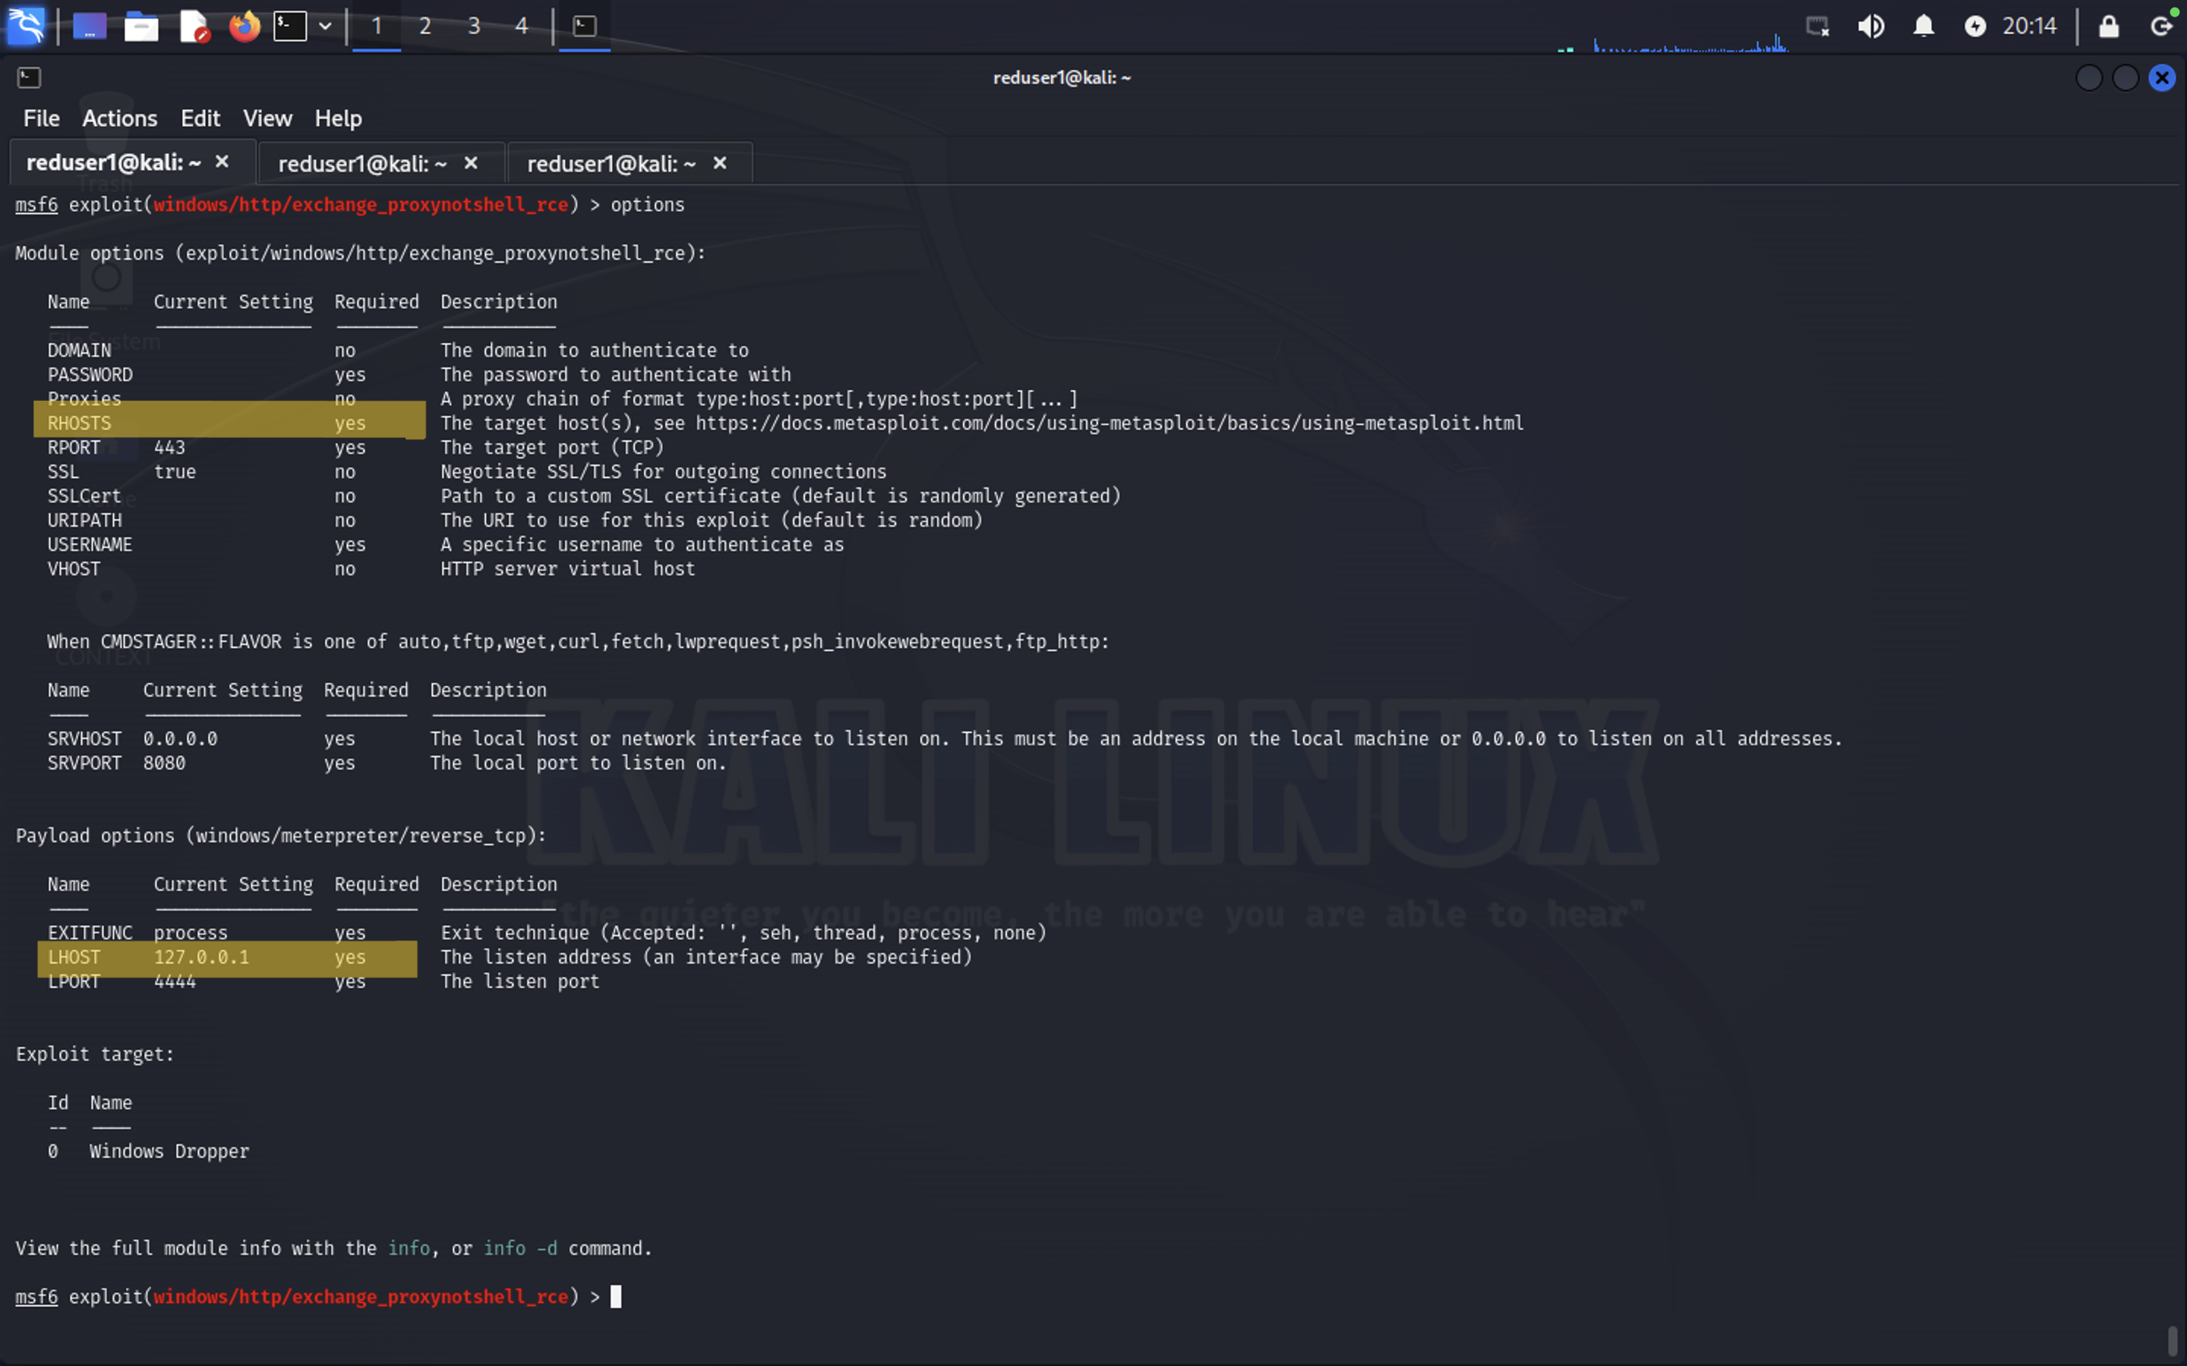

Рис. 3: Параметры модуля exchange_proxyshell_rce

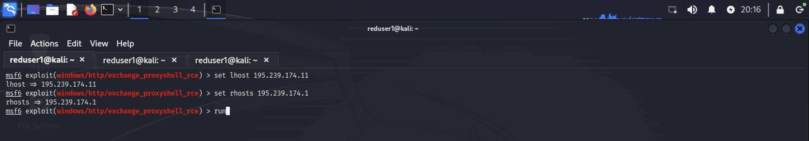

Рис. 4: Настройка и запуск meterpreter-сессии с почтовым сервером с помощью exchange_proxyshell_rce

После получения сессии нужно проверить, находится ли эксплуатируемый узел в домене. Проверка выполняется с помощью команды sysinfo, которую нужно вводить в активную meterpreter-сессию(рис. 5 - рис. 6).



Рис. 5: Вывод команды для узла не в домене

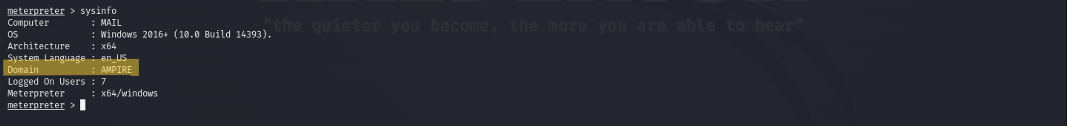

Рис. 6: Вывод команды для узла под управлением контроллера домена

Можно свернуть активную сессию с помощью команды background (или bg) и просмотреть список активных сессий с помощью команды sessions(рис. 7).

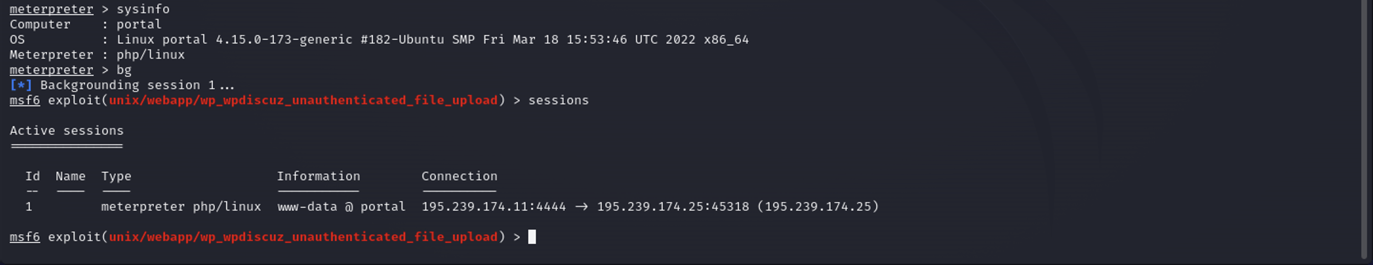

Рис. 7: Информация о meterpreter-сессии с корпоративным сайтом

В случае получения сессии с корпоративным сайтом (модуль wordpress) для успешного выполнения дальнейших операций с атакуемой машиной необходимо повысить текущую сессию, повышение сессии в данном контексте не подразумевает повышение привилегий.

Для повышения сессии необходимо(рис. 8):

* свернуть активную сессию с помощью команды background (или bg);
* прописать команду sessions -u {НОМЕР_СЕССИИ};
* зайти в новую сессию sessions {НОМЕР_СЕССИИ}.

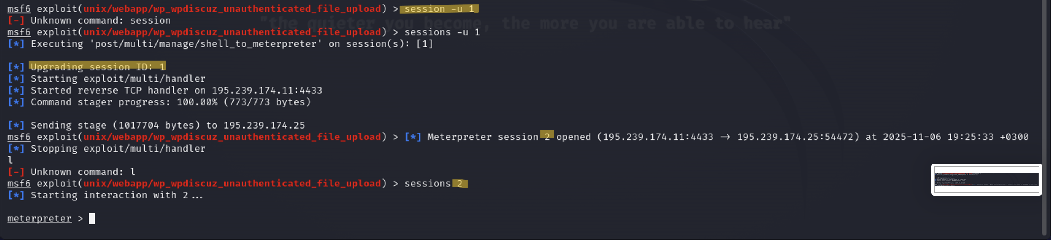

Рис. 8: Создание и запуск повышенной сессии

После повышения сессии можно переходить к процедуре поиска флага.

В зависимости от того, с каким узлом в сегменте DMZ получена сессия (находится узел в доменной сети или нет), сценарий имеет различные вариации прохождений. Варианты прохождения представлены ниже.

# 2 Способы получения флага

В данном разделе описаны способы получения флага после получения meterpreter-сессии.

## 2.1 Доступ во внутренюю сеть через доменный узел

Данный подраздел описывает процесс получения флага через узел, который находится под управлением контроллера домена.

В данном случае получить флаг можно с использованием команды net user, для чего в активной meterpreter-сессии перейти в shell-оболочку с помощью команды shell(рис. 9).

С помощью команды net user /domain вывести список всех доменных пользователей(рис. 9), далее вывести полную информацию о пользователе «Flag». В результате будет получен флаг в поле описания пользователя(рис. 10).

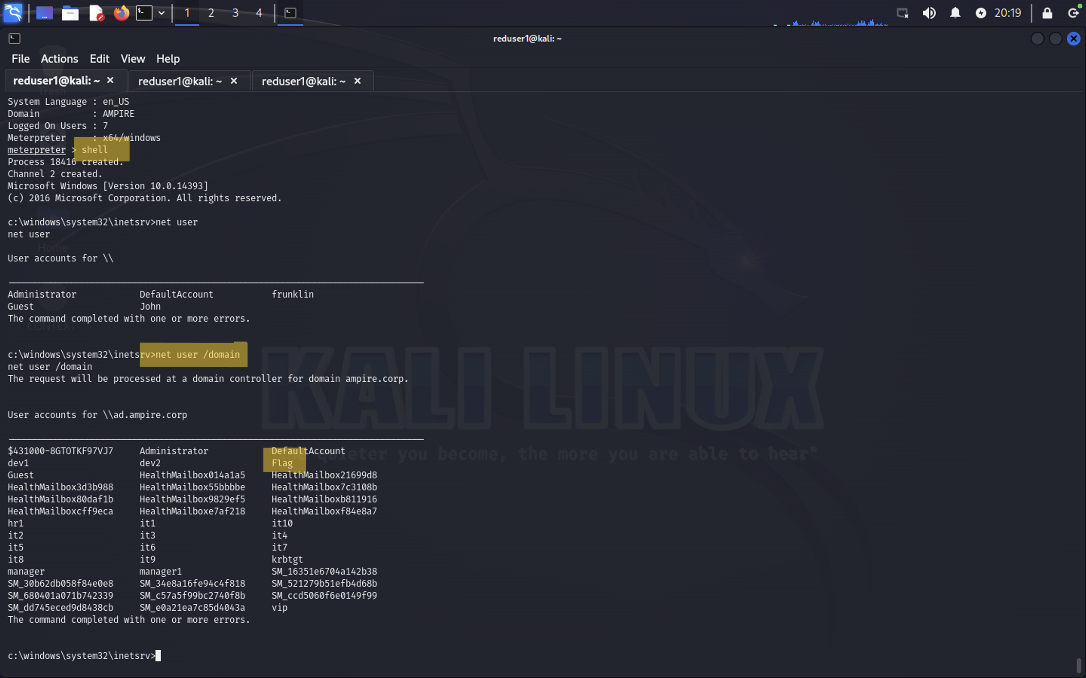

Рис. 9: Список пользователей в домене

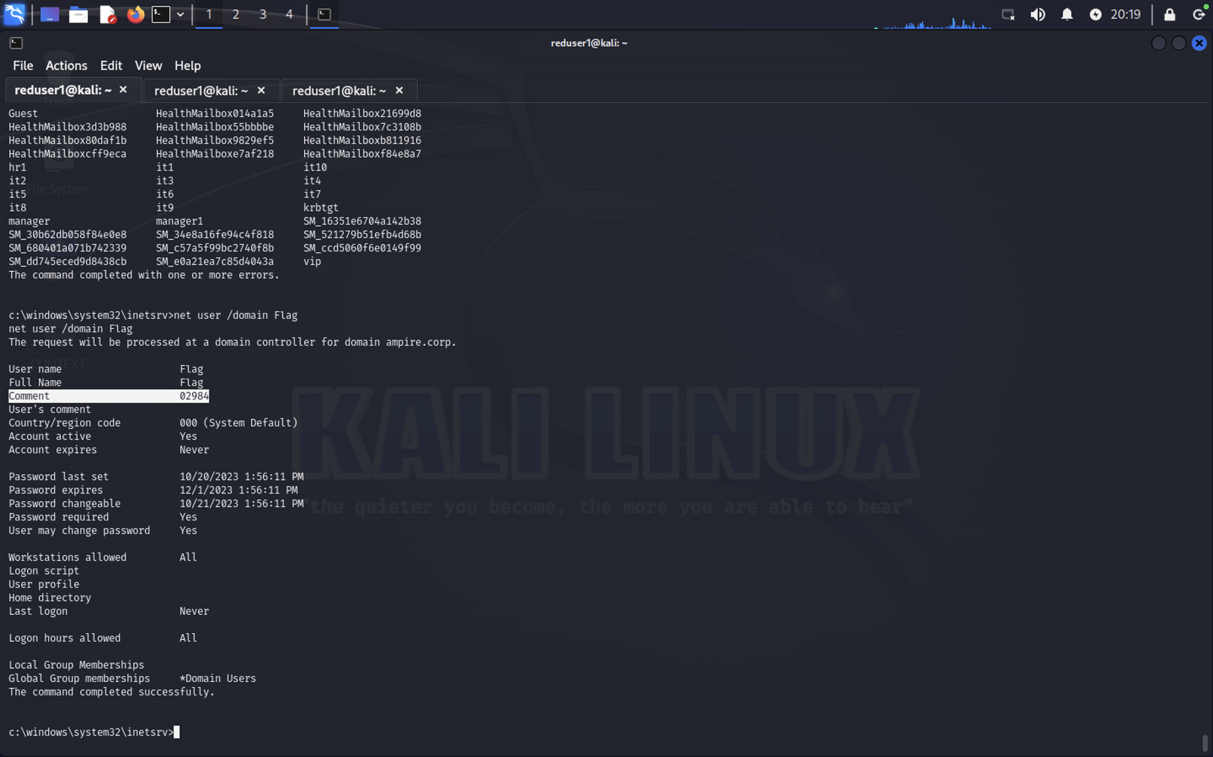

Рис. 10: Получение флага

## 2.2 Доступ во внутренюю сеть через узел не в домене

Данный подраздел описывает процесс получения флага через узел, который не находится под управлением контроллера домена.

В первую очередь необходимо узнать, какие интерфейсы имеются на машине во внутренней сети, поиск выполняется в shell-оболочке с помощью команды ip a(рис. 11).

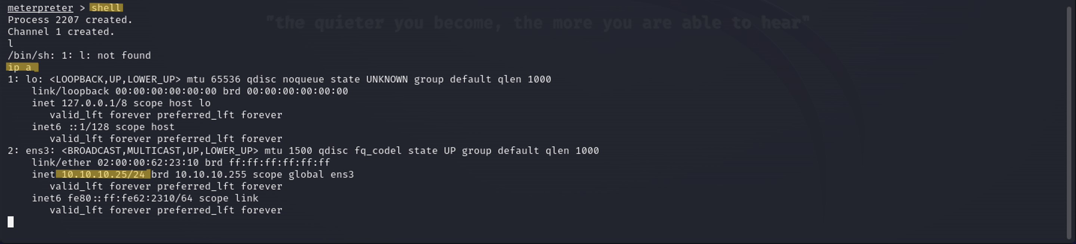

Рис. 11: Маршрут до внутренней сети

Анализ выполнения команды показывает, что внутренняя сеть организации – это 10.10.10.0/24.

Для продолжения атаки необходимо просканировать все доступные хосты во внутренней сети с помощью модуля Multi Gather Ping Sweep(рис. 12).

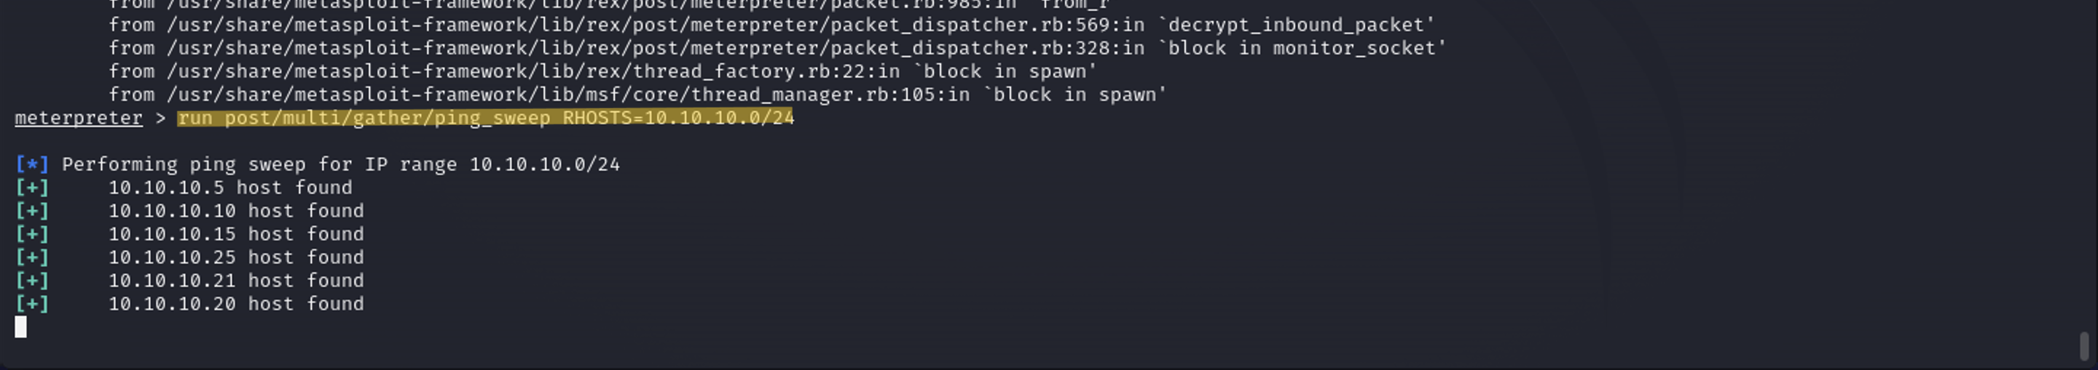

Рис. 12: Настройки модуля Multi Gather Ping Sweep

Произойдет сканирование внутренней сети организации и будут найдены все доступные хосты.

Далее можно посмотреть ARP-таблицу на атакуемой машине с помощью команды arp в meterpreter-сессии(рис. 13).

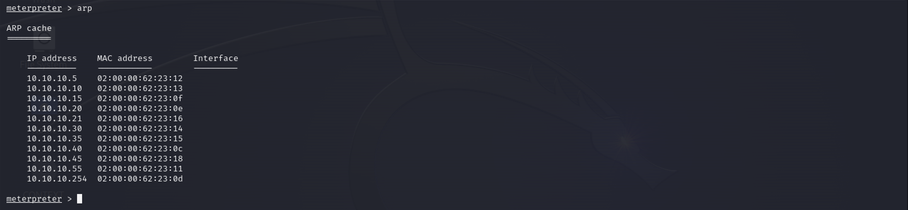

Рис. 13: ARP-таблица на атакуемой машине

Поскольку целевой адрес атакуемого узла находится во внутренней подсети организации, то необходимо прописать маршрут до активной meterpreter-сессии.

Далее выполнить проброс портов во внутреннюю сеть для дальнейшего выполнения команд через технику proxychains. Инструмент proxychains создает туннель через цепочку прокси-серверов и передает по данному туннелю пакет до адреса назначения. Для проброса портов во внутреннюю сеть используется команда run autoroute -s 10.10.10.0/24(рис. 14).

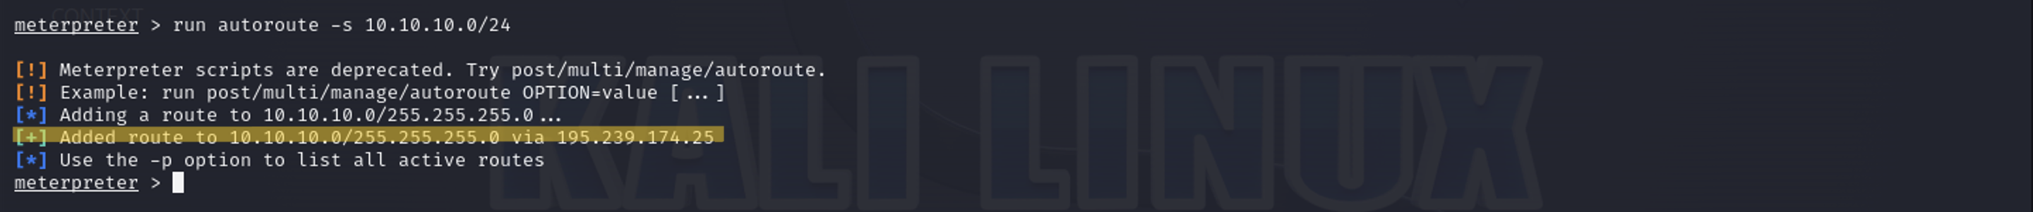

Рис. 14: Сведения о добавлении маршрута

С помощью команды route print можно посмотреть активные маршруты в рамках текущей сессии(рис. 15).

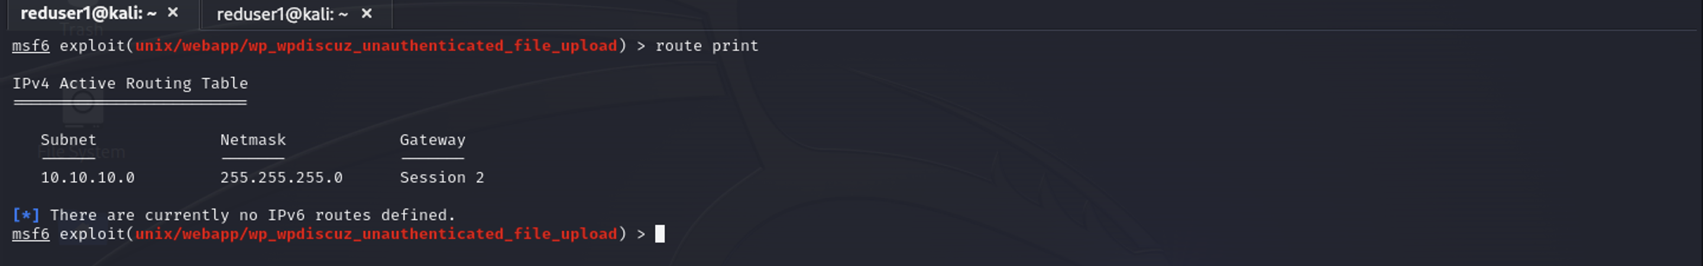

Рис. 15: Маршрут сканирования

Далее необходимо просканировать доступные хосты во внутренней подсети на наличие открытых портов с использованием модуля nmap. Так как сканируемые машины находятся во внутренней сети, то в первую очередь необходимо настроить прокси, через который будут проходить все запросы при сканировании. Для этого нужно применить и настроить модуль metasploit auxiliary/server/socks_proxy.

Стоит обратить внимание, что основные параметры указанного модуля должны совпадать с конфигурационным файлом /etc/proxychains4.conf. Посмотреть содержимое файла можно в новом окне терминала с помощью команды cat /etc/proxychains4.conf(рис. 16).



Рис. 16: Параметры в конфигурационном файле /etc/proxychains4.conf

Далее вернуться к окну терминала с активной сессией и свернуть данную сессию с помощью команды bg, выбрать, настроить и запустить модуль socks_proxy(рис. 17):

use auxiliary/server/socks_proxy   
set srvhost 127.0.0.1   
set srvport 1080   
set version 5   
run

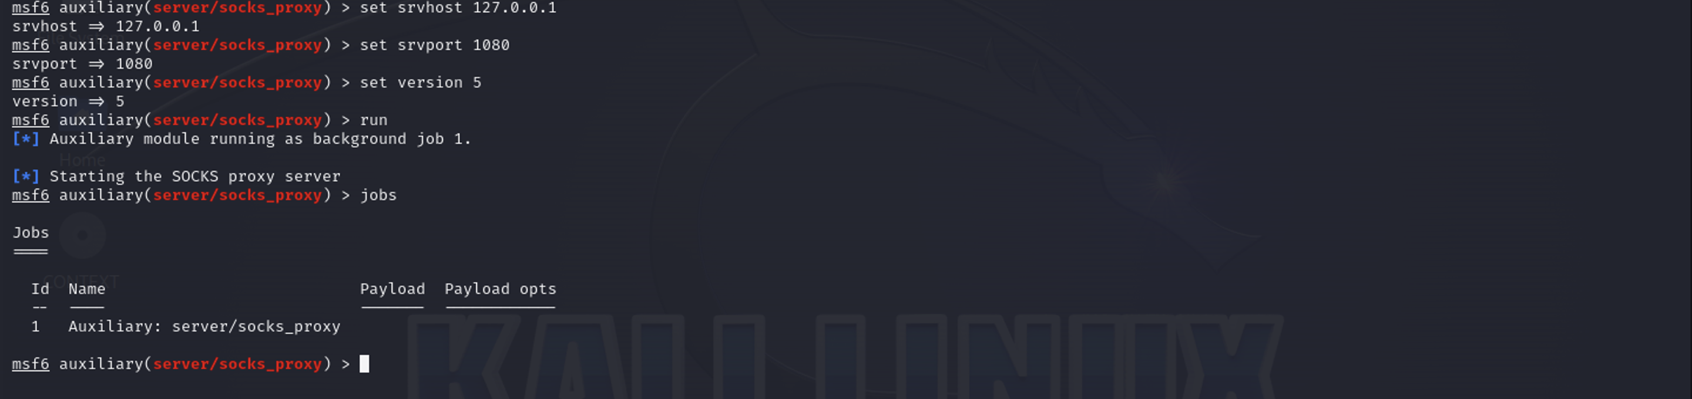

Рис. 17: Настройка и запуск модуля

Далее в окне терминала, где просматривался файл /etc/proxychains.conf, запустить сканирование 100 самых часто используемых портов с помощью команды proxychains nmap –n –sT –Pn –top-ports 100 {IP}.

Примечание: можно сканировать всю сеть, но это долгий процесс, рекомендуется производить сканирование по каждому IP-адресу из ARPтаблицы(рис. 18).

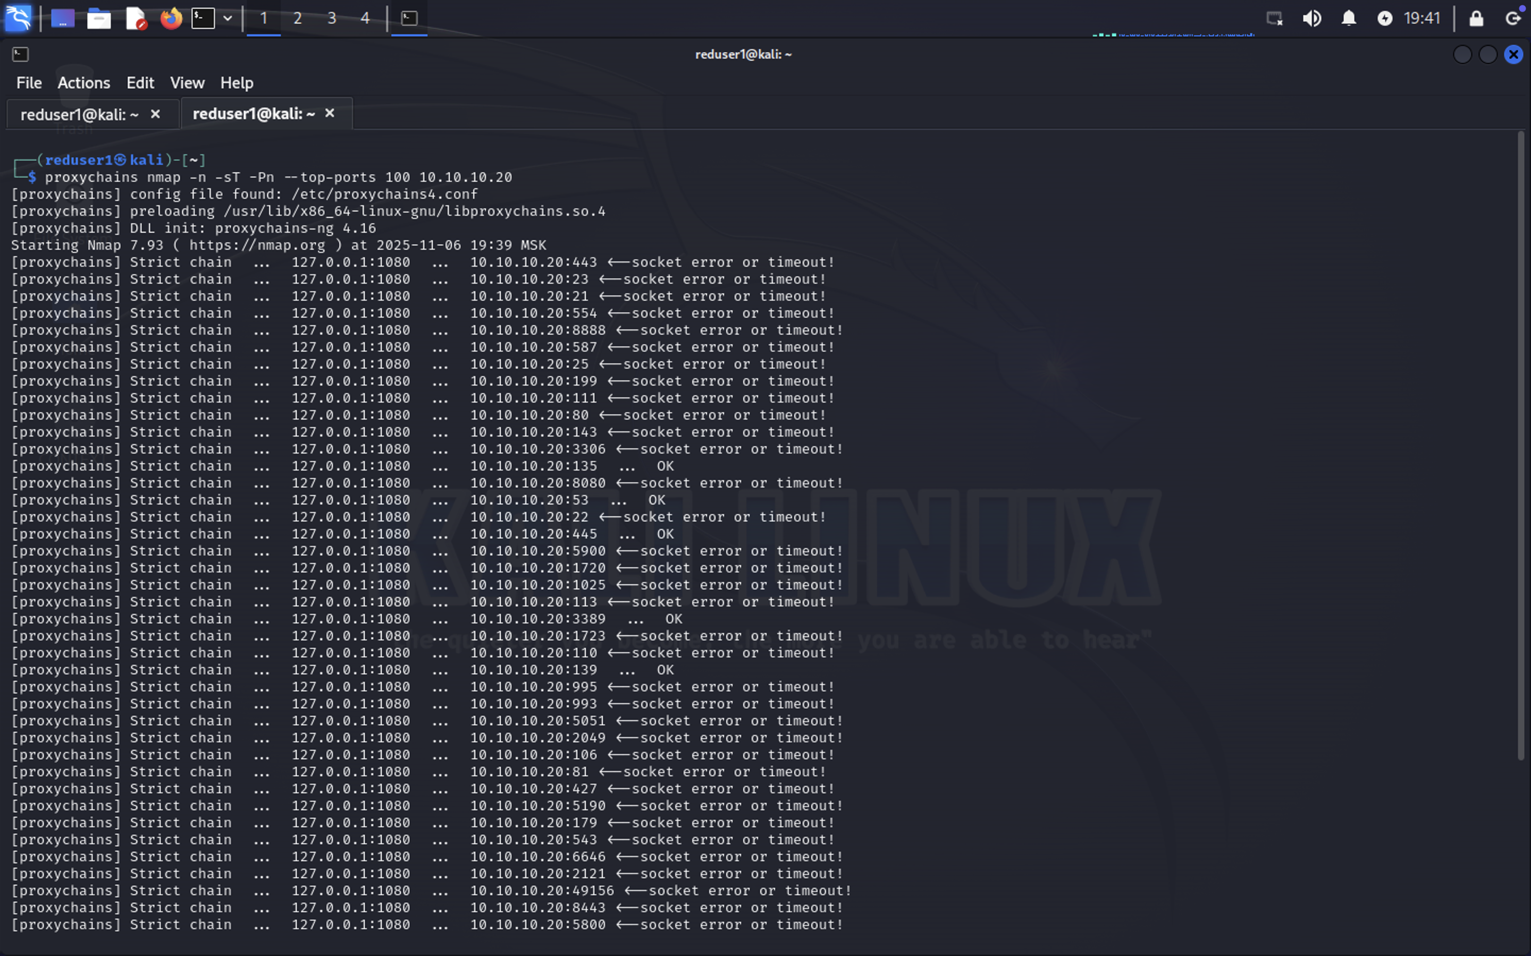

Рис. 18: Запуск сканирования

### 2.2.1 Bruteforce пароля и использование ldapsearch

В результате сканирования сети будет получен список открытых портов. На узле 10.10.10.20 обнаружен открытый порт 3389, который по умолчанию используется для подключения по протоколу RDP. Можно использовать указанный порт для доступа к контроллеру домена.

На главной странице портала организации обнаружена электронная почта для связи с менеджером. С большей долей вероятности, данная электронная почта находится в домене. В таком случае можно реализовать атаку перебором с использованием словаря паролей rockyou.txt, который находится по пути /usr/share/wordlists/. Запустить утилиту hydra, используя данную электронную почту, с помощью команды proxychains hydra –V –f- l manager1@ampire.corp –P rockyou.txt rdp://10.10.10.20(рис. 19 - рис. 21).

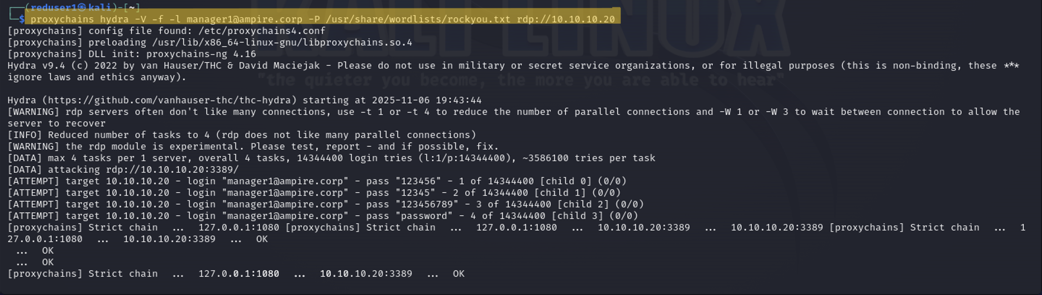

Рис. 19: Запуск атаки перебором

Мы запустили подбор пароля, однако это вычислительно затратная операция. Так как нужный пароль находится на 1028581 строке, то подбор занял бы намного больше времени, чем выделено на лабораторную. Потому мы решили воспользоваться им без подбора.

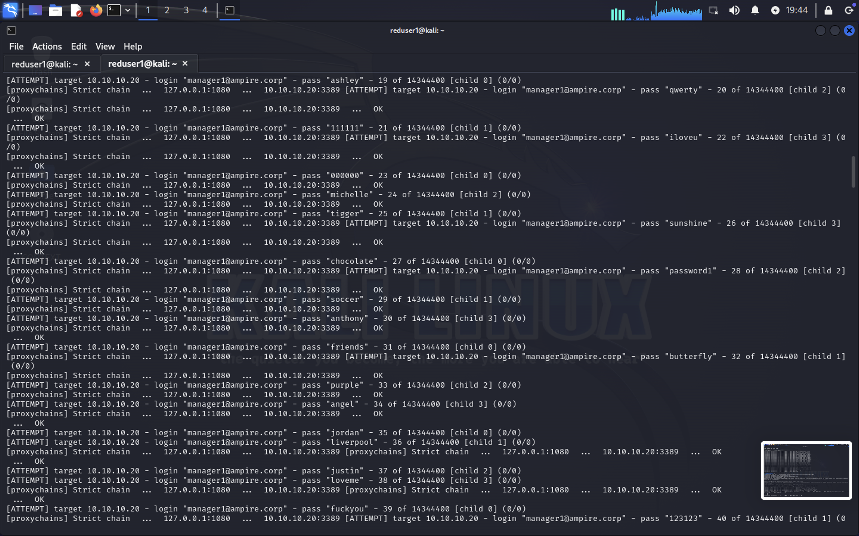

Рис. 20: Подбор пароля

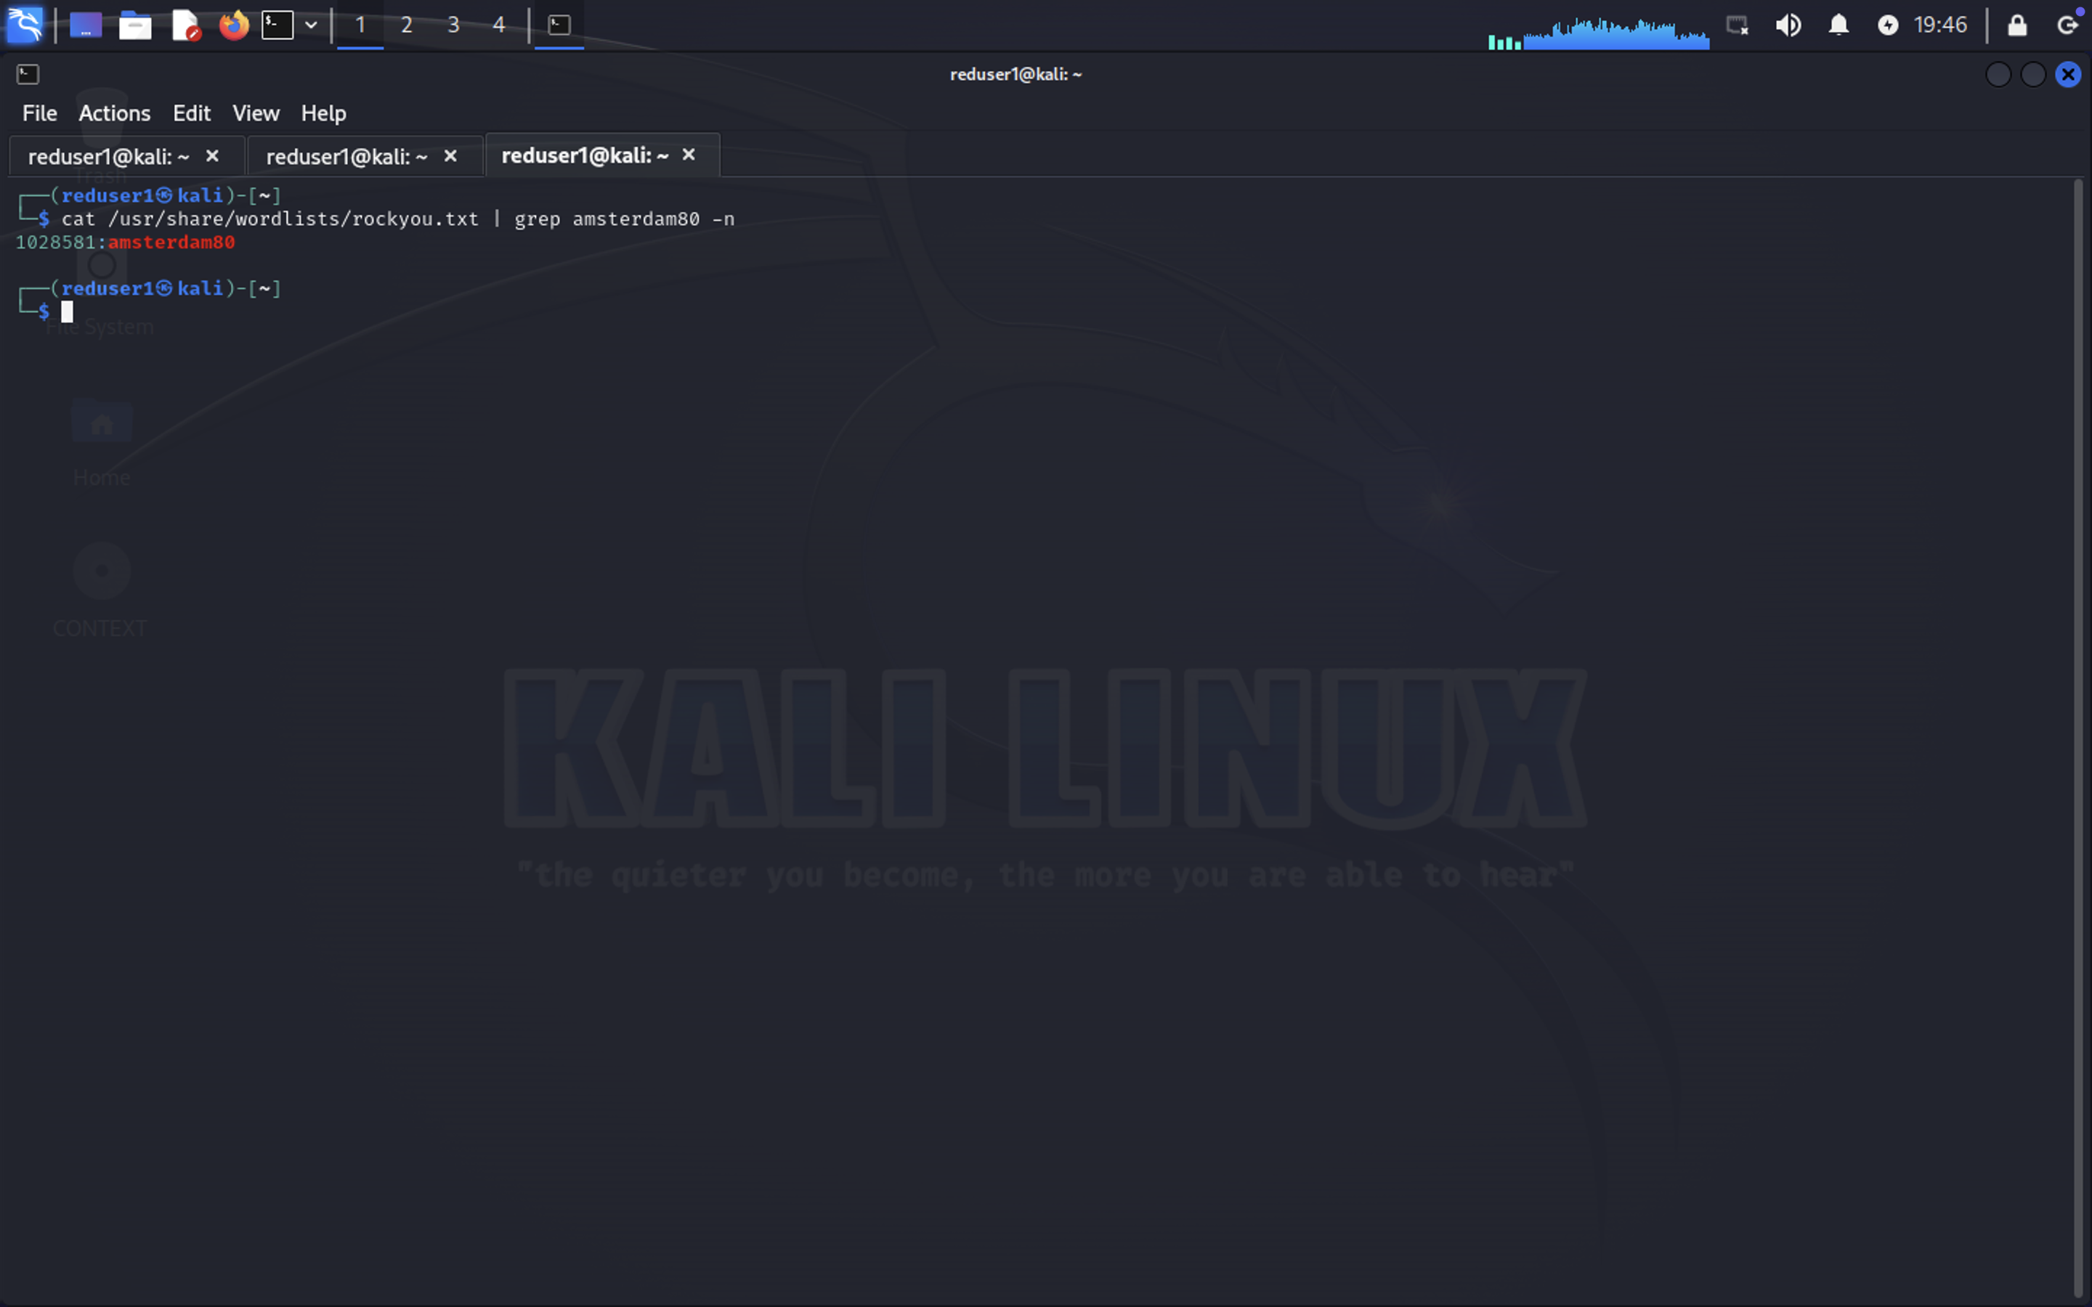

Рис. 21: Подбор пароля

Так как флаг находится в описании одного из доменных пользователей, то для получения флага не обязательно получать сессию с контроллером домена. Вывести информацию о всех доменных пользователях можно с помощью команды proxychains ldapsearch -H ldap://10.10.10.20 -D “manager1@ampire.corp” -W -b “dc=ampire,dc=corp”(рис. 22).

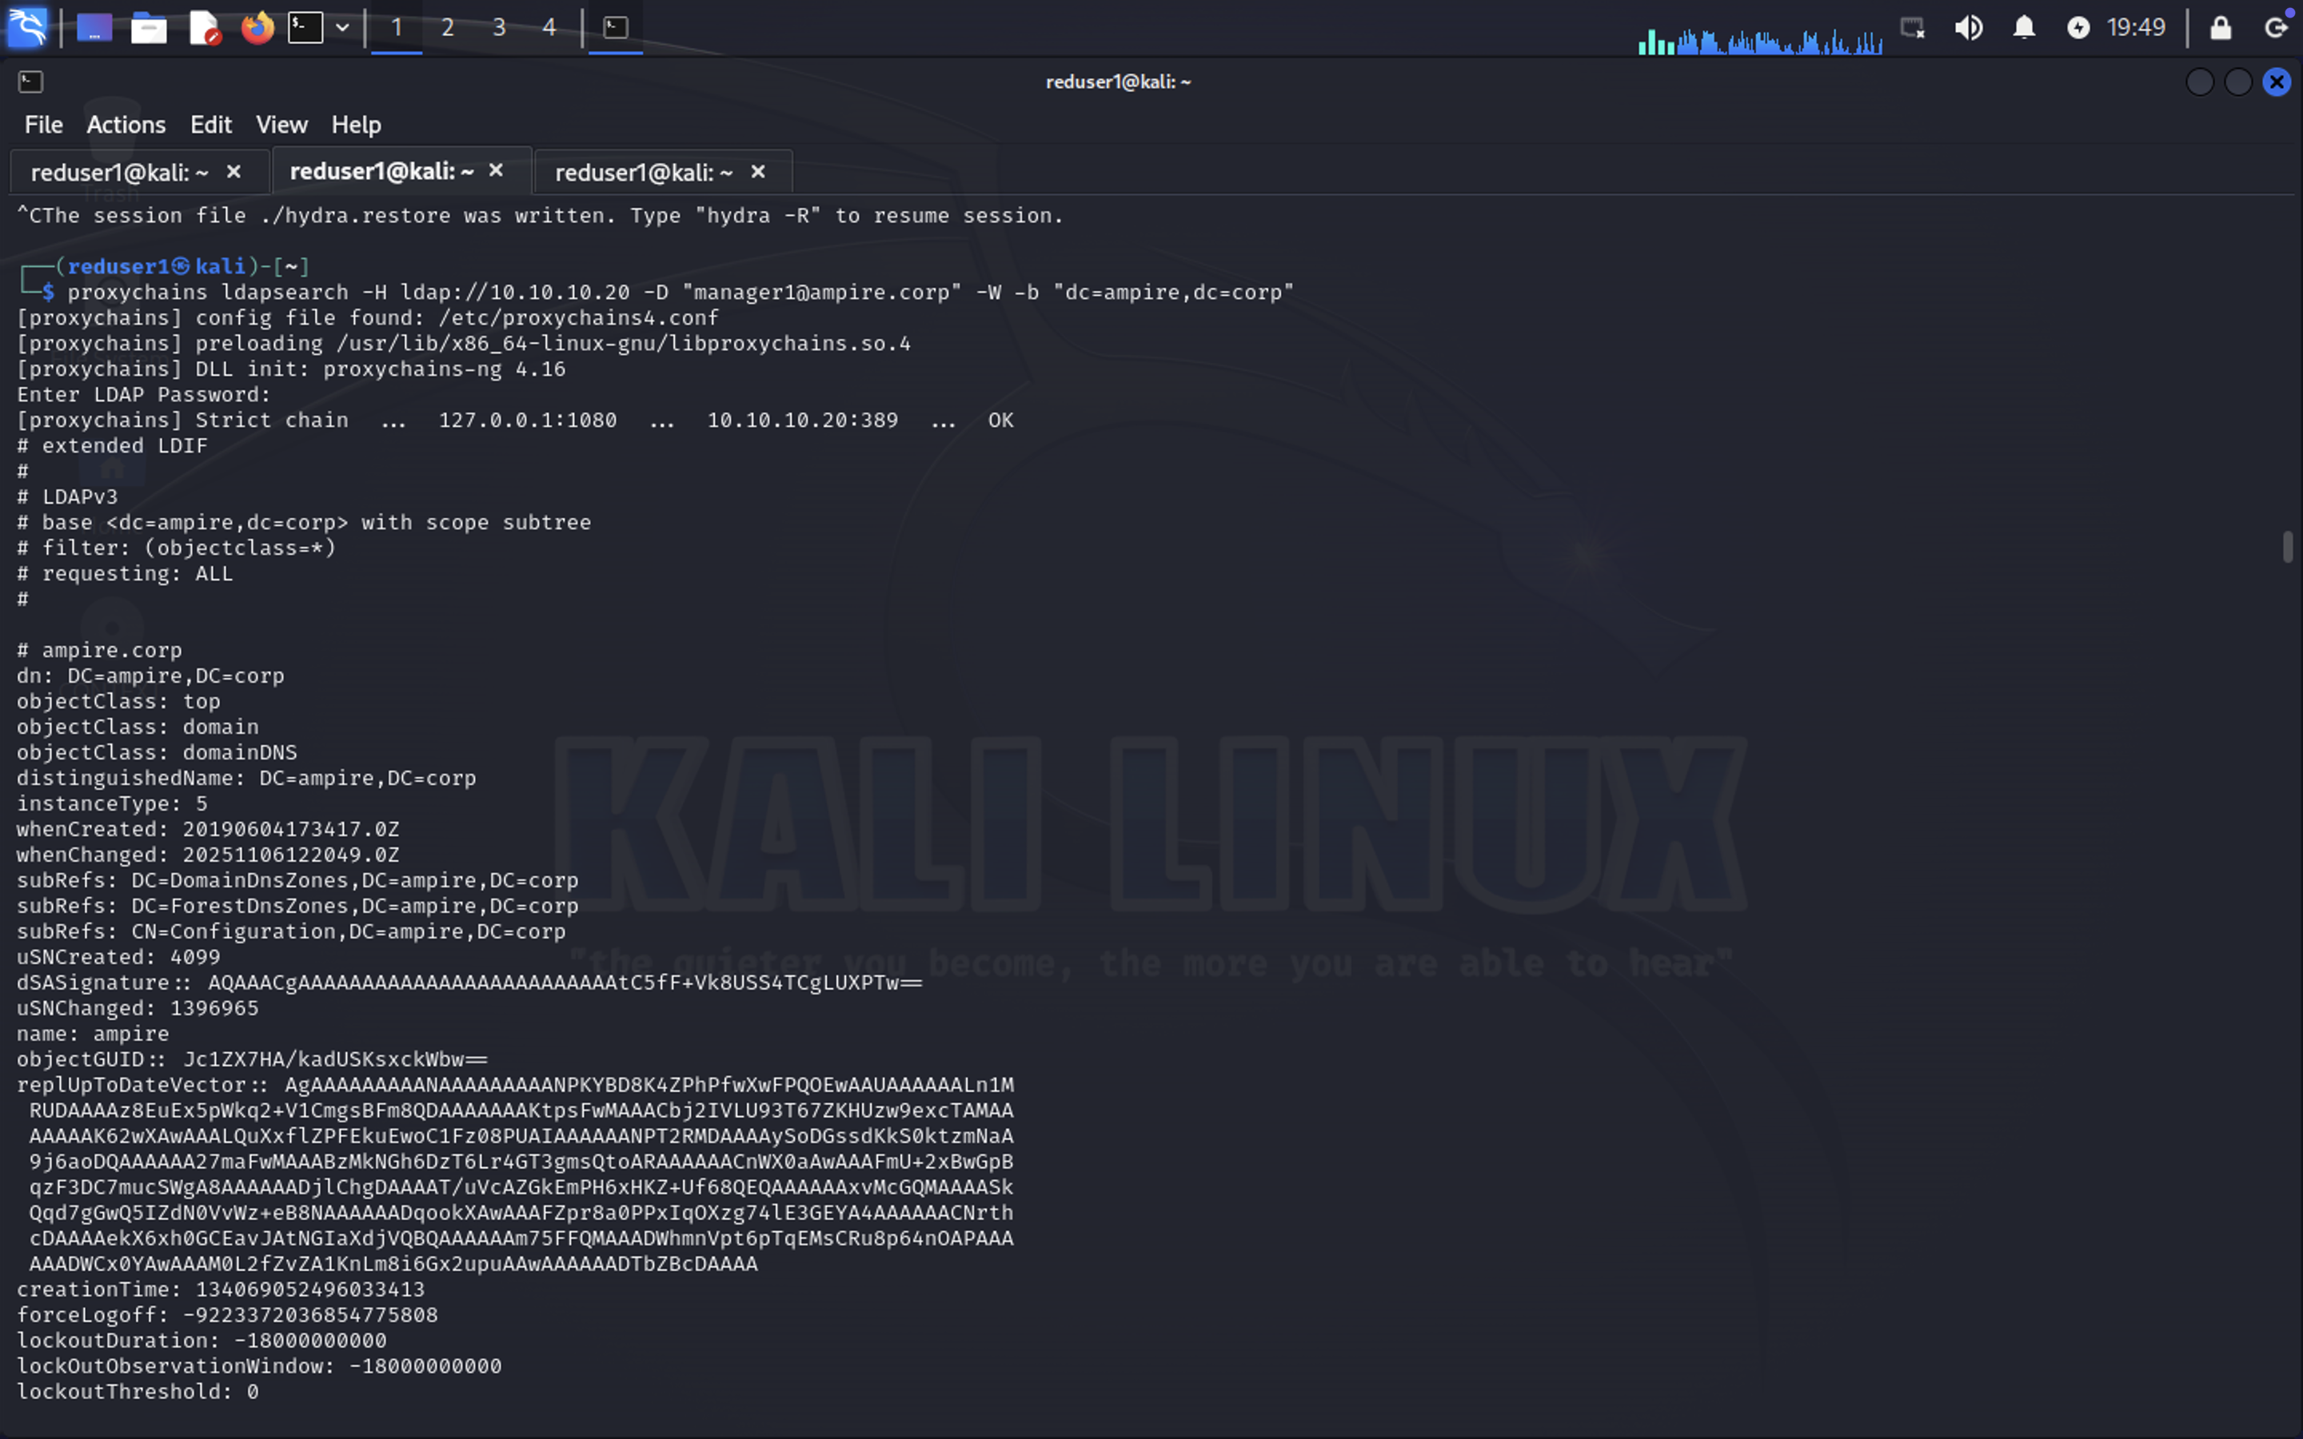

Рис. 22: Использование команды ldapsearch

Данные учетной записи получены при атаке перебором. В результатах найти параметр description(рис. 23).

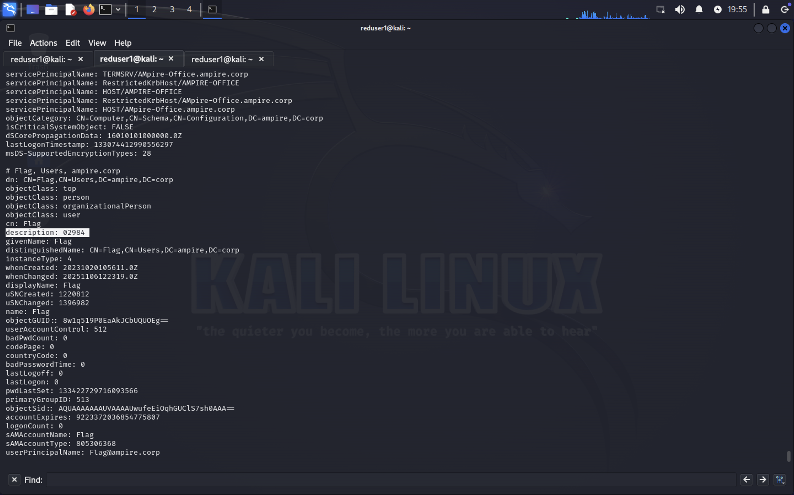

Рис. 23: Получение флага

### 2.2.2 Zerologon CVE 2020-1472

Дополнительный возможный вектор атаки на котроллер домена заключается в эксплуатации уязвимости Zerologon (https://nvd.nist.gov/vuln/detail/cve-2020-1472). Для проверки подверженности узла данной уязвимости можно использовать утилиту crackmapexec. В результате выполнения команды proxychains crackmapexec smb 10.10.10.20 -M zerologon можно узнать NetBIOS name атакуемой машины, в данном случае – это AD(рис. 24).

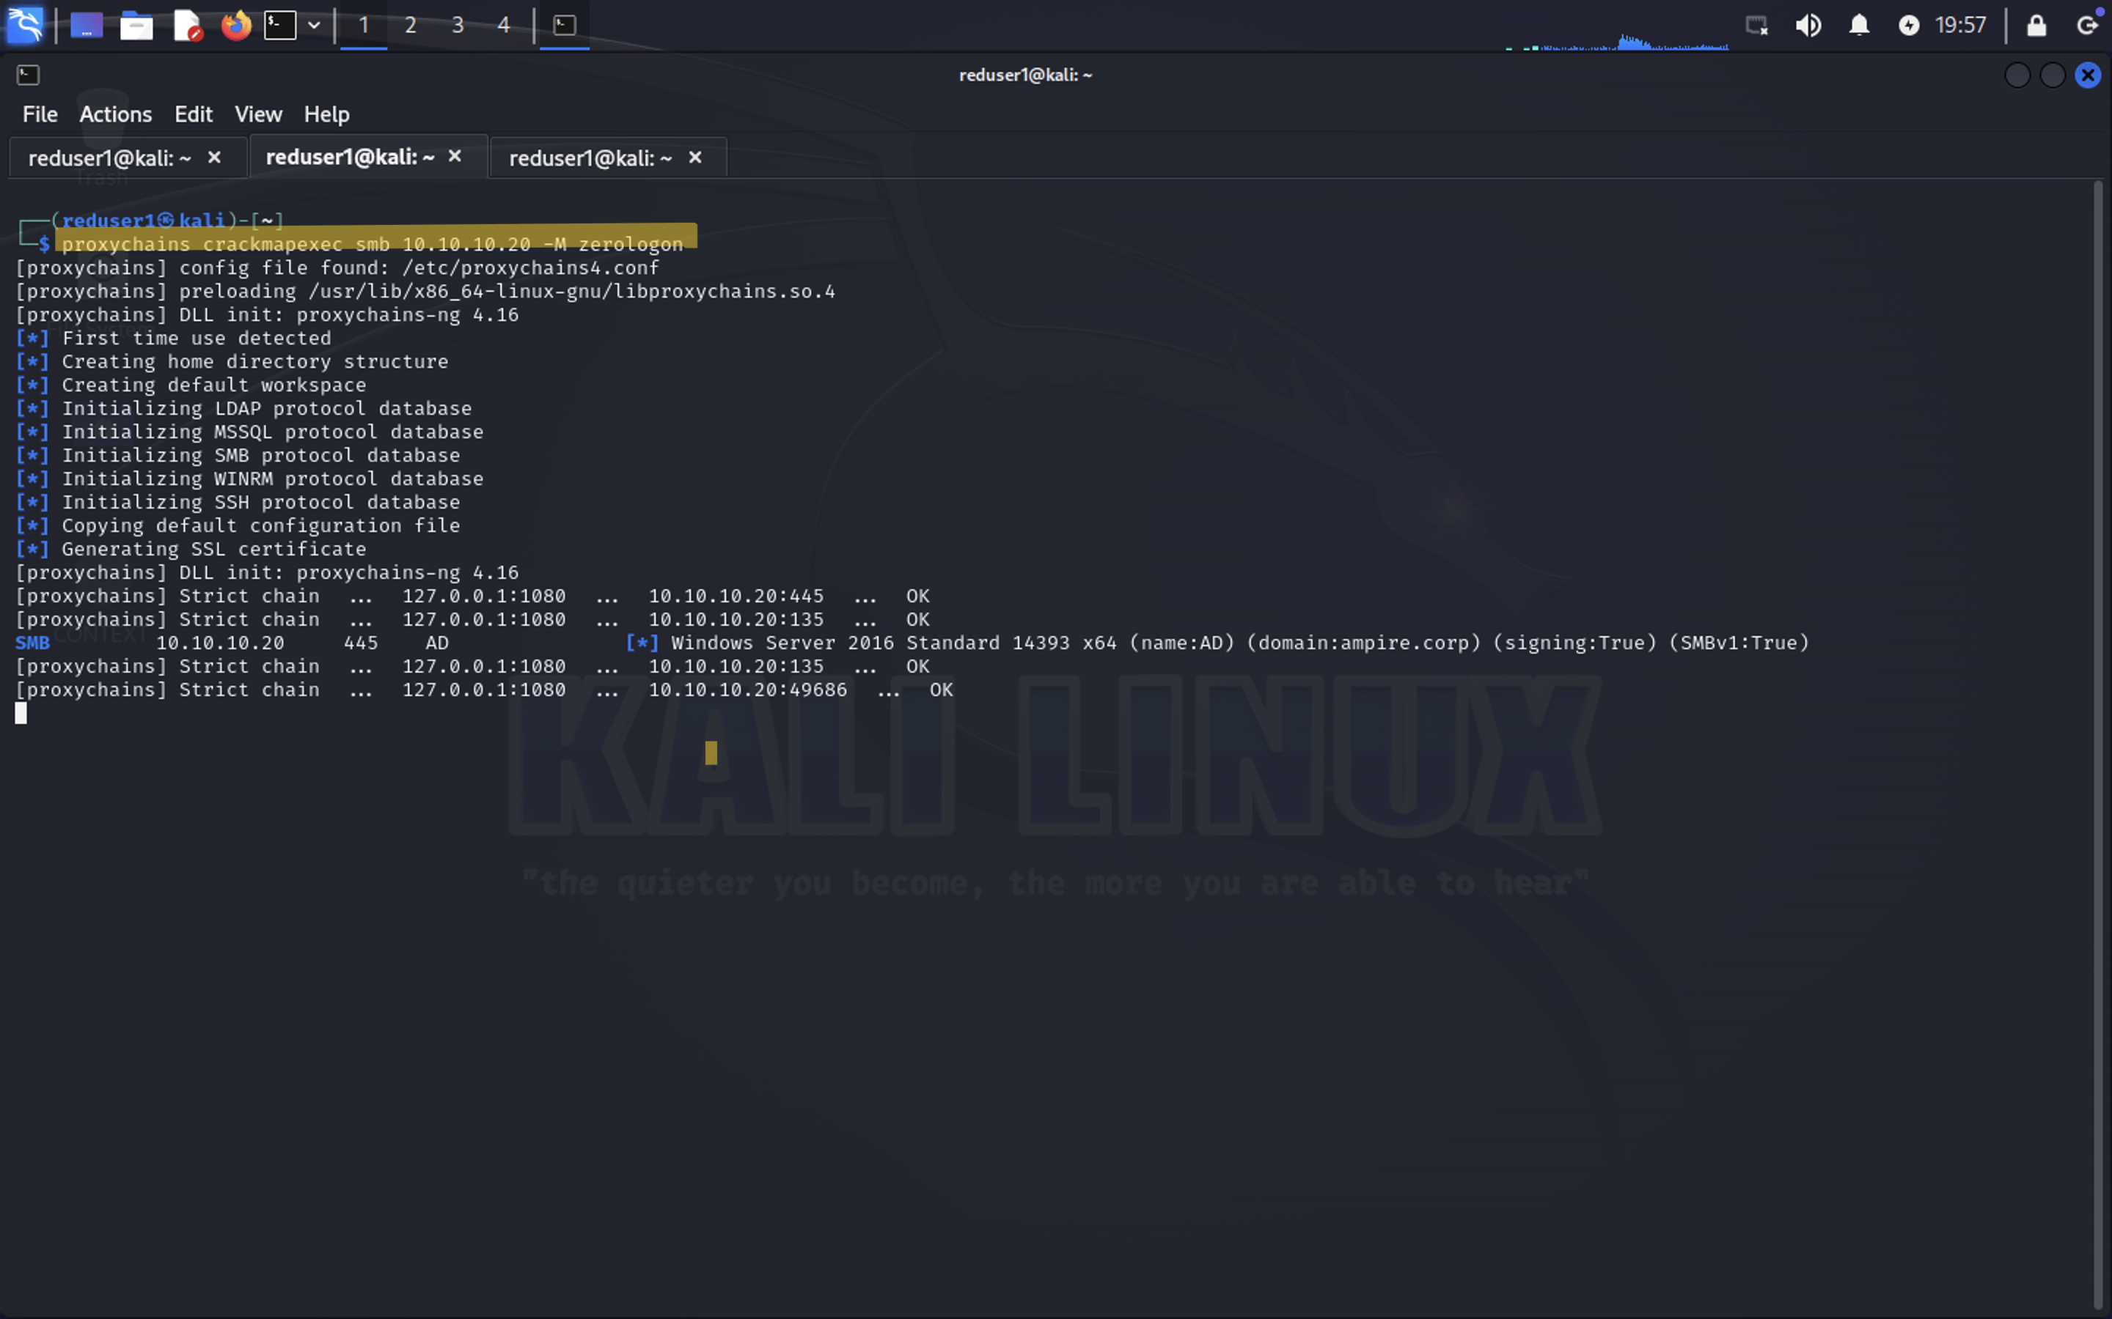

Рис. 24: Проверка машины контроллера домена

Для эксплуатации данной уязвимости можно использовать модуль metasploit auxiliary/admin/dcerpc/cve_2020_1472_zerologon. В результате работы данного модуля будет сброшен пароль от системной учетной записи администратора контроллера домена – search auxiliary/admin/dcerpc/cve_2020_1472_zerologon(рис. 25).

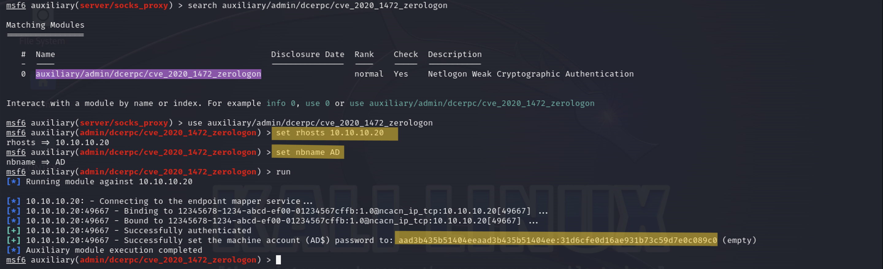

Рис. 25: Запуск модуля

Далее для получения дампа хешей учетных записей контроллера домена можно воспользоваться командой, что необходимо выполнить в другом окне терминала(рис. 26).

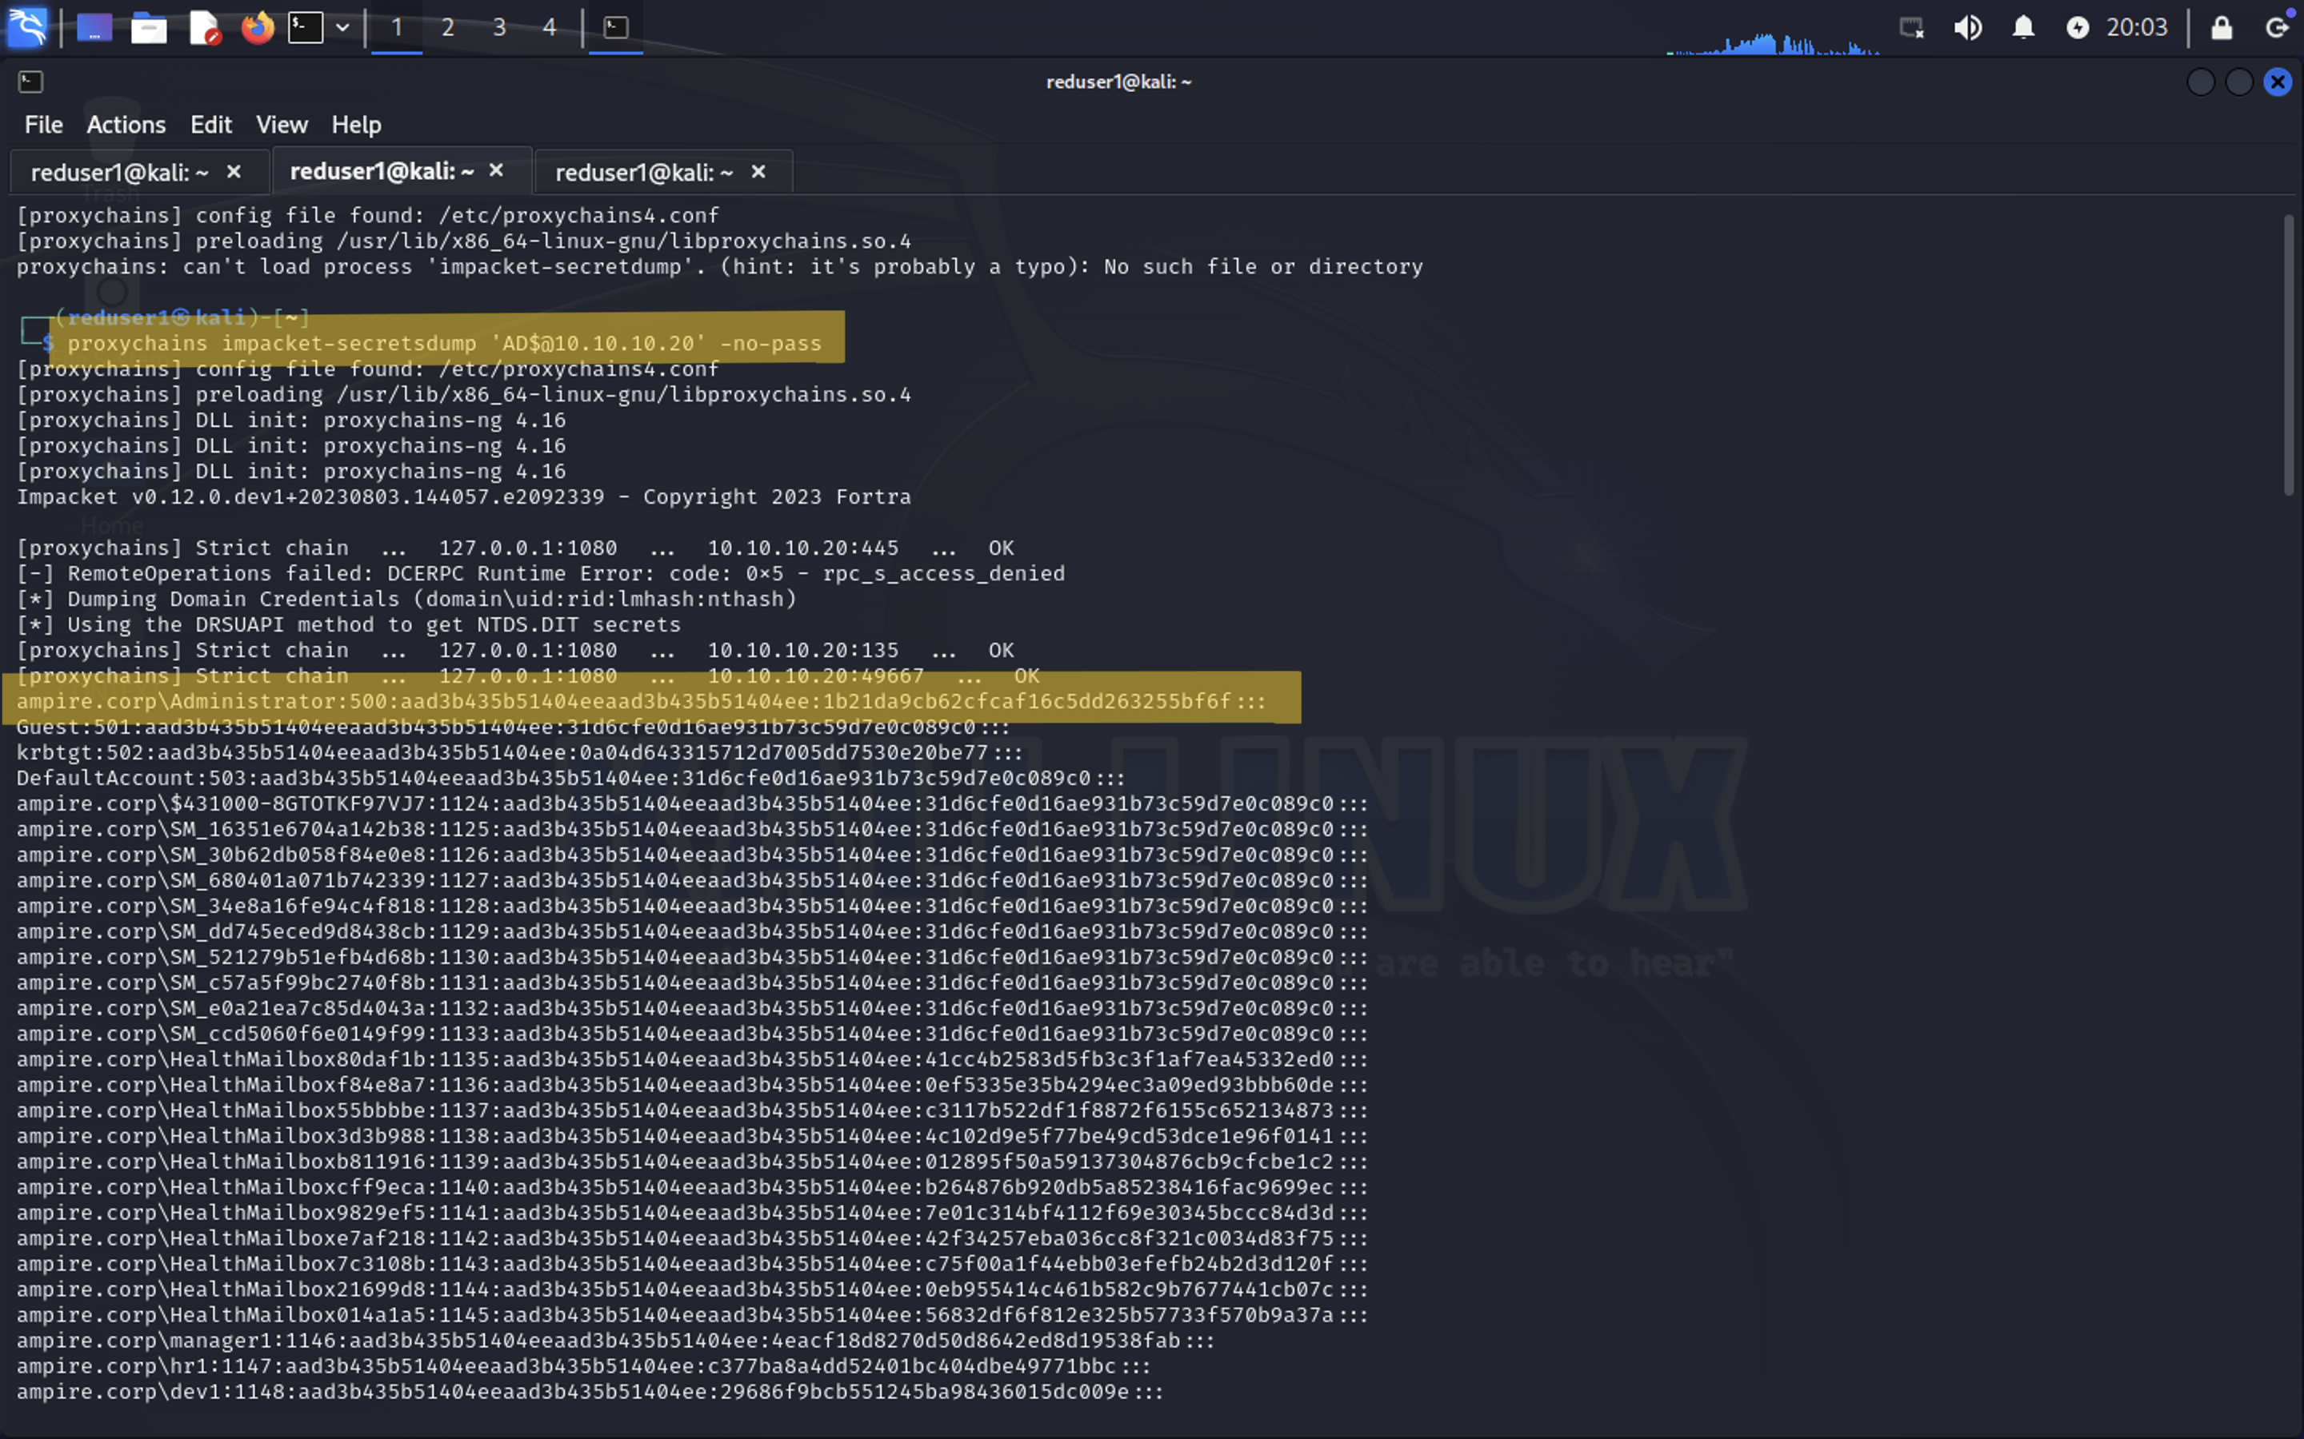

Рис. 26: Дамп хешей учетных записей

В результате будет получен дамп хеша пароля от аккаунта администратора, данный хеш можно применить для подключения с помощью модуля metasploit /windows/smb/psexec.

Для получения сессии с контроллером домена указать обязательные параметры модуля, для чего вернуться в окно терминала с открытой msfconsole – use exploit/windows/smb/psexec(рис. 27).

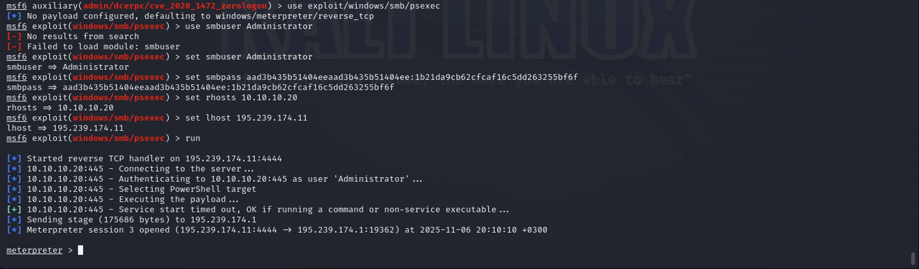

Рис. 27: Получение сессии с контроллером домена

В активной meterpreter-сессии можно перейти в shell-оболочку с помощью команды shell(рис. 28).

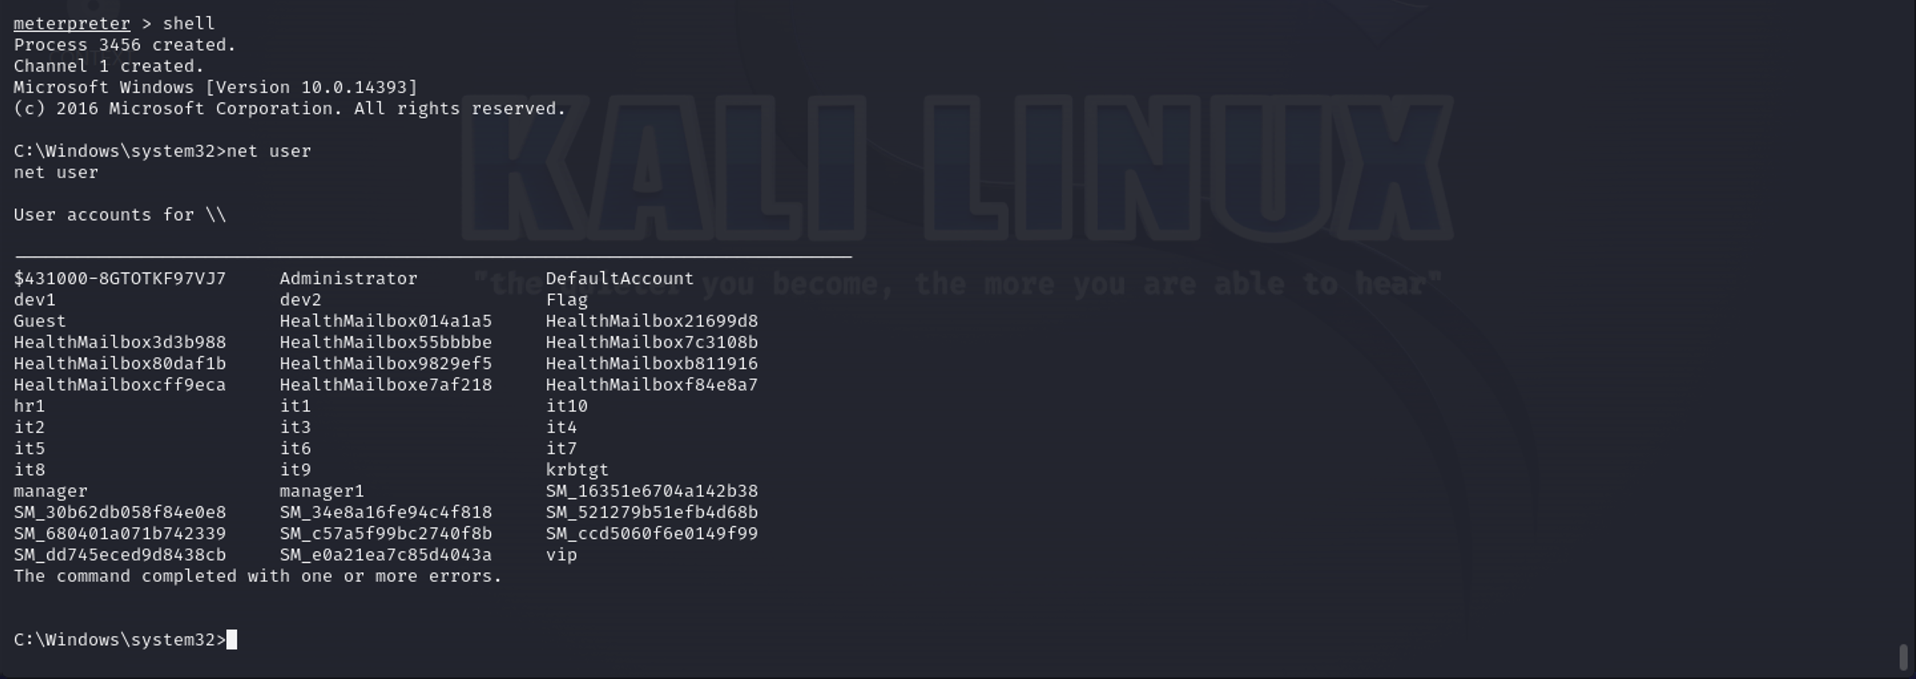

Рис. 28: Переход в shell-оболочку

С помощью команды net user /domain вывести список всех доменных пользователей(рис. 29), далее вывести полную информацию о пользователе «Flag». В результате будет получен флаг в поле описания пользователя(рис. 30).

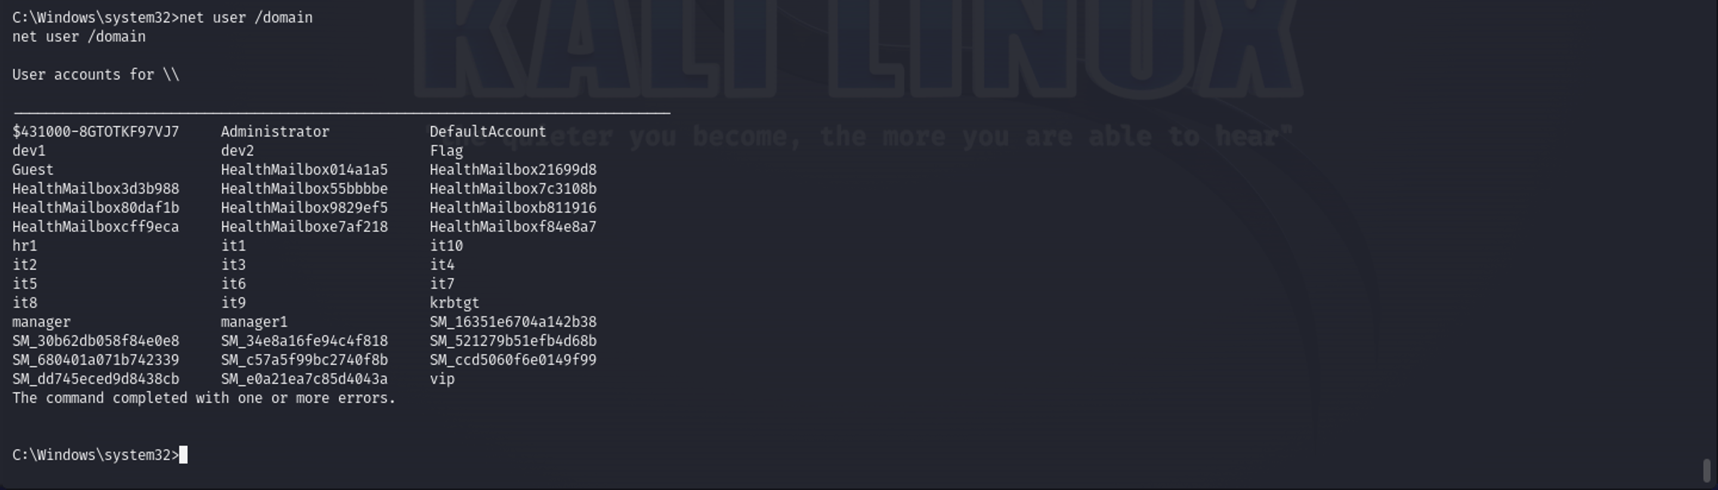

Рис. 29: Список пользователей в домене

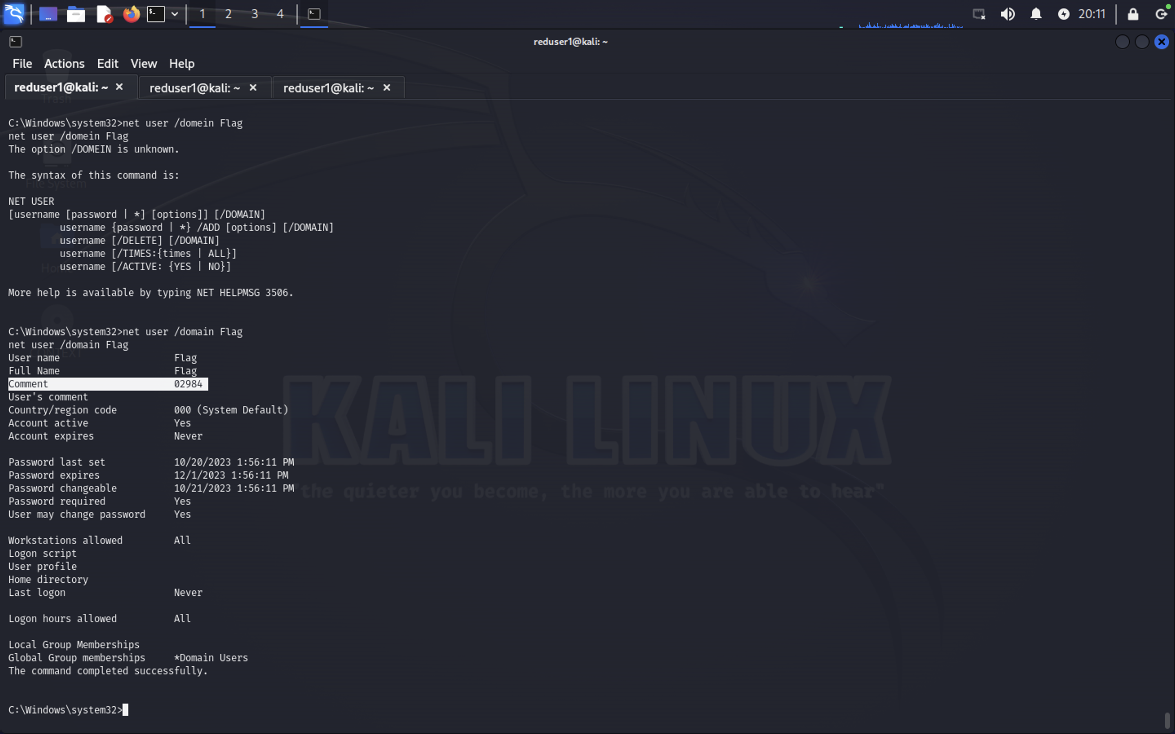

Рис. 30: Получение флага

# 3 Вывод

В ходе выполнения данной лабораторной работы мы выполнили тренировку “Захват контроллера домена”. В процессе выполнения работы освоили практические навыки выявления, анализа и атаки уязвимостей в различных системах.

# Список литературы

1. Программный комплекс обучения методам обнаружения, анализа и устранения последствий компьютерных атак «Ampire» «ЗАХВАТ КОНТРОЛЛЕРА ДОМЕНА» [Электронный ресурс].